**重 印 推 荐**



**中文书名：《每个人都可以维持良好关系》**

**英文书名：Everyone Is Capable of Having a Relationship**

**德文书名：Jeder ist beziehungsfähig**

**作 者：****Stefanie Stahl**

**出 版 社：Verlagsgruppe Random House GmbH**

**代理公司：ANA/Winney**

**页 数：256页**

**出版时间：2017年10月**

**代理地区：中国大陆、台湾**

**审读资料：电子稿**

**类 型：****心理励志**

**简体中文版权已回归**

**《明镜周刊》畅销书**

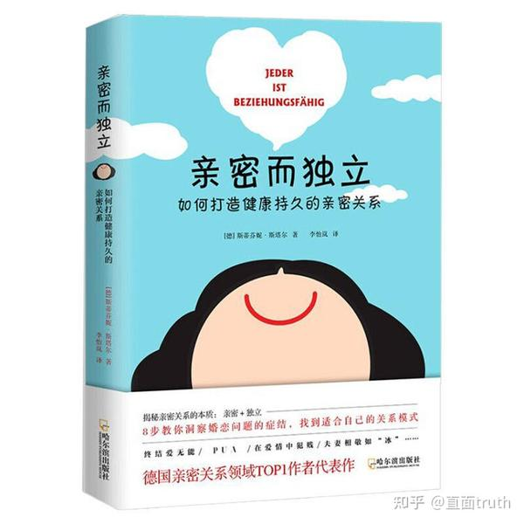**中简本出版记录**

**书 名：《亲密而独立：如何打造健康持久的亲密关系》**

**作 者：【德】斯蒂芬妮•斯塔尔**

**出版社：哈尔滨出版社**

**译 者：李怡岚**

**出版年：2021年1月**

**页 数：240页**

**定 价：48元**

**装 帧：平装**

**内容简介：**

有人一陷入爱河就容易就情侣PUA（精神控制），失去自我；有人舍弃有口皆碑的好对象，甘当渣男/渣女的舔狗；有人在爱情长跑中如胶似漆，结婚后却迅速相看两厌……

这些现象看似令人费解，背后却隐藏着亲密关系的两个维度：亲密+独立。

德国著名心理医生斯蒂芬妮•斯塔尔认为，在亲密关系中，人们同时具有两大需求，一是联结（即亲密），二是自主性（即独立）。这两大需求决定了我们会爱上什么样的人，以及如何与伴侣相处。当两者失去平衡时，亲密关系就会出现问题。

斯塔尔提供了大量练习，帮助我们洞察自己在亲密关系中的需求，并改善自己的亲密关系。借助于“阴影小孩”和“太阳小孩”的模型，她引领我们告别童年创伤，塑造强大内心，进而勇敢去寻找真命天子/女，建立或重建良好的亲密关系，打造家庭幸福共同体。

**目录：**

第一篇 探寻你的亲密关系模式

1 人人都能拥有幸福的亲密关系／ 002

别拿“爱无能”作为逃避亲密关系的借口／ 005

2 联结与自主性是理解亲密关系的密码／ 008

既要适应他人，又要坚持自我／ 010

谁会在亲密关系中强势？／ 012

3 你为何会爱/ 不爱一个人？／ 015

认识自己内心的小孩／ 016

什么样的人会吸引你？／ 017

男性看重自主性，女性看重联结／ 020

“真爱”是如何产生的？／ 023

为什么得手后就变冷淡？／ 025

爱意消退的其他原因／ 028

你是喜欢单身，还是不得不“喜欢”单身？／ 032

4 亲密关系模式是怎样形成的？／ 034

基因让我们的亲密关系模式不一样／ 035

童年印记决定了亲密关系模式／ 036

好父母培养孩子的联结和自主性／ 038

原生家庭可能带来心灵创伤／ 042

重新审视你的童年和你的父母／ 045

5 找到你的联结和自主模式／ 049

找到你的联结模式／ 050

找到你的自主模式／ 063

5认识你的阴影小孩／ 073

阴影小孩是内心小孩的负面部分／ 074

阴影小孩不是真实的你／ 077

借助成年自我，远离阴影小孩／ 079

6 阴影小孩的保护机制／ 082

外向者和内向者的保护机制／ 085

联结方面的保护机制／ 088

自主性方面的保护机制／ 116

7 别让孩子成为夫妻关系的地雷／ 143

一方过于自主，一方过于联结／ 145

围绕家庭和社会地位进行的权力博弈／ 148

付出与获取不平衡／ 149

第二篇 改善你的亲密关系

1 强大你的成年自我／ 155

幸福的亲密关系是什么样的？／ 156

感知自己，转换角色／ 160

区分事实和描述／ 167

从纠缠中解脱出来／ 170

讲证据而不是凭直觉／ 171

接纳你的阴影小孩／ 172

应对阴影小孩的日常策略／ 175

2 发现你的太阳小孩／ 180

从太阳小孩到旁观者视角／ 191

3 找到你的赏识机制／ 193

通用的赏识机制／ 194

提升自主性的赏识机制／ 201

提升联结的赏识机制／ 216

找到自己的赏识机制／ 228

总结：八步开启良好的亲密关系／ 230

**作者简介：**

**斯蒂芬妮·斯特尔（Stefanie Stahl）**毕业于德国特里尔大学心理学系。1993年起从事心理治疗，并定期举办关于爱、联结恐惧与自我价值感的研讨会，是德国著名心理医生。她擅长将枯燥乏味的心理学原理用简单通俗的语言表达出来。著有《给内心的小孩找个家》《认同自己》等多部畅销书。其作品不但受到普通读者的喜爱，也深受诸多心理学专家的认可。在她的书中，诸如*The Child in You Must Find a Home，From Maybe to Yes*，斯特尔研究的是一种更大的关系。她是关于此主题的一位媒体热门专家。 www.stefaniestahl.de

**感谢您的阅读！**

**请将反馈信息发至：版权负责人**

**Email**：[**Rights@nurnberg.com.cn**](mailto:Rights@nurnberg.com.cn)

安德鲁·纳伯格联合国际有限公司北京代表处

北京市海淀区中关村大街甲59号中国人民大学文化大厦1705室, 邮编：100872

电话：010-82504106, 传真：010-82504200

公司网址：[http://www.nurnberg.com.cn](http://www.nurnberg.com.cn/)

书目下载：<http://www.nurnberg.com.cn/booklist_zh/list.aspx>

书讯浏览：<http://www.nurnberg.com.cn/book/book.aspx>

视频推荐：<http://www.nurnberg.com.cn/video/video.aspx>

豆瓣小站：<http://site.douban.com/110577/>

新浪微博：[安德鲁纳伯格公司的微博_微博 (weibo.com)](https://weibo.com/1877653117/profile?topnav=1&wvr=6)

微信订阅号：ANABJ2002

